**Сетевые источники питания (С.И.П.)**

Есть переносные И.П.: батарейки, аккумуляторы, и.п. с радиоактивным изотопом, …

Большая часть аппаратуры питается от сети, через С.И.П., в которой переменное напряжение, поэтому:

первая задача – выпрямление переменного в постоянное напряжение.

По принятым нормам допускается колебание напряжения в сети на

$±$**(10 – 20%)** от номинала, поэтому и выпрямленное напряжение колеблется, что недопустимо, поэтому:

вторая задача – стабилизация выпрямленного напряжения.

**Структура С.И.П.**

͠ 210-250В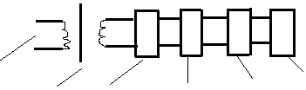Нагрузка

Трансформатор Выпрямитель Сглаживающий Стабилизатор

Фильтр

**Выпрямление**

Простейший однополупериодный выпрямитель

с сглаживающим фильтром (С)

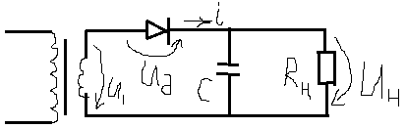

**Принцип действия:** во время небольшой части положительной полуволны диод проводит и конденсатор заряжается,

в течение большей части периода заряд конденсатора стекает через нагрузку, поэтому нужно выбрать такое значение «С», чтобы он разрядился незначительно

Временные диаграммы:

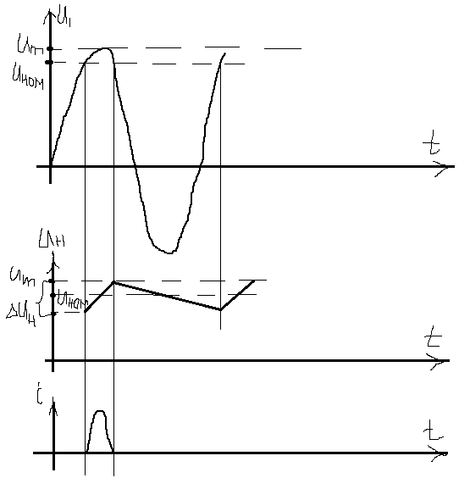

Задача

Дано:

1. Требуемое, номинальное напряжение – Uном
2. Минимальное сопротивление нагрузки – Rн мин
3. Требуемая пульсация питающего напряжения – ΔUн

Найти:

Значение «С», при котором пульсация питающего напряжения на нагрузке равнялось бы ΔUн?

Решение:

Максимальный ток в нагрузке Iн мах= Uном/ Rн мин

Заряд на конденсаторе Δq=C*ΔUн, с другой стороны, Δq= Iн мах*Δt, здесь за Δt можно считать период переменного напряжения Δt=Т

Поэтому **С= Δq/ΔUн= (Iн мах*T)/ ΔUн**

Такое значение ёмкости обеспечит размах пульсации напряжения на С не большее, чем требуемый ΔUн

Такой однополупериодный выпрямитель используется в случае крайне малых токов нагрузки.

Для больших токов нагрузки используют двух-, шести- и даже 12 полупериодные выпрямители.

**Двухполупериодные выпрямители**

**Первый** вариант со средней точкой

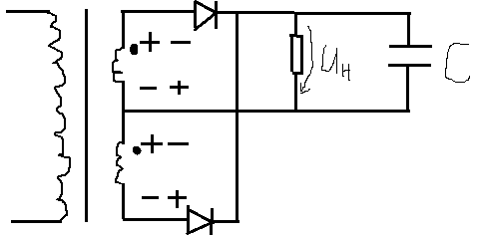

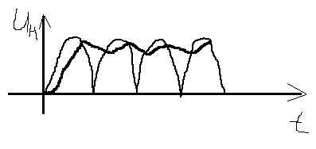

.- это одноимённые выводы (мгновенная полярность всегда одинакова)

Конструктивно – это одна обмотка с отводом из средины, здесь частота пульсаций в двое выше, поэтому трансформатор используется лучше чем в однополупериодном выпрямителе.

**Второй** вариант – мостовая схема (схема Греца)

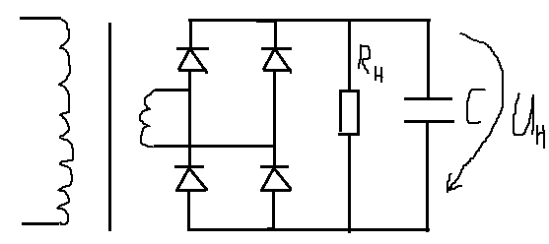

Отличается от схемы первого варианта тем, что на выходной обмотке трансформатора напряжение в 2 раза больше, чем у первой схемы, так как нет средней точки.

Есть схемы выпрямителя, как комбинации их схемы со средней точкой и схемы Греца.

Есть шестиполупериодная схема Ларионова, она питается от трёхфазного трансформатора.

**Стабилизация питающего напряжения**

Необходима из-за:

1. Изменения напряжения в сети, так как выпрямленное напряжение меняется пропорционально
2. Того, что выпрямленное напряжение зависит от тока нагрузки
3. Падения напряжения на диоде и сопротивлении проводов

Стабилизацию можно разделить на 2 типа:

1. Стабилизация со стороны переменного напряжения до выпрямителя

1.1 применение феррорезонансных стабилизаторов, он реагирует на колебания в сети и его используют, если ток нагрузки постоянный

1.2 стабилизаторы с магнитными усилителями (дорого и редко используются)

1. Стабилизация со стороны выпрямленного напряжения после выпрямителя
   1. Параметрические
   2. Компенсационные
      1. Статические
      2. Переключательные

**Стабилизаторы выпрямленного напряжения**

Параметрические стабилизаторы

Рассмотрим электронный прибор – стабилитрон: напряжение и ток на нём отсчитываются в непривычном направлении

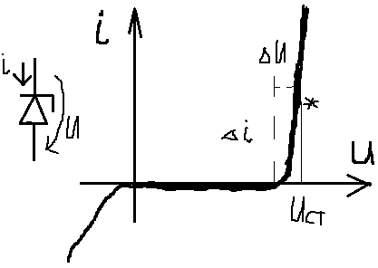

Здесь дифференциальное сопротивление ri=dU/dt≅ΔU/Δi – наименьшее из всех ВАХ электронных приборов.

Участок (*), в котором напряжение (U) слабо зависит от тока используется для стабилизации напряжения.

Для каждого напряжения, которое нужно стабилизировать, подбирают свой стабилитрон, значение **Uст** которого соответствует требуемому напряжению.

Схема стабилизации:

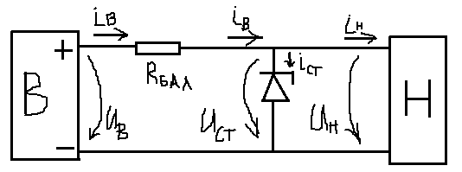

Rбал – балластное (ограничительное) сопротивление, ограничивает ток;

В – выпрямитель + сглаживающий фильтр (С)

Н – нагрузка

iв – ток выпрямителя

iст – ток через стабилитрон

iн – ток в нагрузке

Здесь: **iв= iст+ iн**

Ток выпрямителя делится на ток в нагрузку и ток стабилитрона.

В дальнейшем ток выпрямителя (**iв**) будем считать приблизительно постоянным.

Если нет нагрузки (iн=0), то **iв= iст**

Если нагрузка есть и **iн увеличивается, то iст уменьшается (или наоборот), так как их сумма** (**iв**) **постоянна.**

**И, так как изменение напряжения на стабилитроне (ΔUст) не пропорционально изменению тока стабилитрона (Δiст), то напряжение стабилитрона (Uст) изменится слабо, а это значит, что напряжение на нагрузке будет стабилизировано.**

**Оценим от чего зависит степень стабилизации**

**(здесь, чем больше степень стабилизации, тем меньше изменение стабилизирующего напряжения (ΔUст))**

1. ΔUст зависит от питающего напряжения в сети, следовательно, если хотим ослабить эту зависимость, то применяют двойную стабилизацию (параллельное соединение двух стабилитронов), **но** это уменьшает к.п.д. **(iн/ iст)** и увеличивает количество деталей, то есть при этом расходуется большая энергия на стабилизацию.
2. ΔUст зависит от температуры, которая влияет на расположение ВАХ стабилитрона (при повышении температуры ВАХ по напряжению сдвигается вправо). Компенсируют это, подключая последовательно диод, у которого ВАХ при повышении температуры сдвигается по напряжению влево, **но** при этом увеличивается дифференциальное сопротивление этой пары, следовательно увеличивается ΔUст.
3. ΔUст зависит от тока нагрузки, так как пока **Δiн= Δiст**, а

**ΔUст= ri* Δiст,** где **ri –** дифференциальное сопротивление стабилитрона. Для компенсации этой зависимости и уменьшения ΔUст: либо уменьшают **ri,** либо уменьшают **Δiст**

* 1. Уменьшение **ri –** дифференциального сопротивления неэффективно, так как уменьшается к.п.д. и это дорого.
  2. Остаётся меньшее изменение **Δiст**, а значит и **ΔUст,** по сравнению с изменением **Δiн**

Если **Δiн= Δiст** имеем:

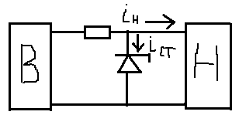

Если хотим уменьшить изменение **Δiст**, а значит и **ΔUст,** по сравнению с изменением **Δiн,** то:

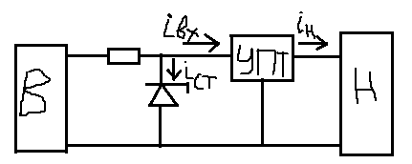

Здесь **iвх=iн/ki**, где **ki** – коэффициент усиления усилителя постоянного тока (УПТ), следовательно **Δiст= Δiн/ki**

В качестве УПТ можно использовать ОУ:

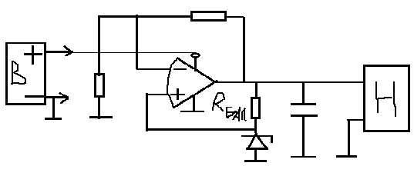

Здесь:

1. Выпрямитель используется в качестве источника питания ОУ
2. Для стабилизации коэффициента усиления ОУ используется отрицательная обратная связь
3. За счёт положительной обратной связи получаем триггер Шмитта, на вход которого подаётся напряжение стабилитрона.
4. Выходное напряжение триггера Шмитта сглаживается конденсатором и подаётся в нагрузку

**Окончательный вариант параметрического стабилизатора**

Обычно ОУ маломощны, они рассчитаны на выходной ток в нагрузку приблизительно 10 mA.

Рассмотрим схему с большим током выхода, в ней выходной сигнал ОУ подаётся не прямо в нагрузку, а на базу транзистора, включённого с общим коллектором:

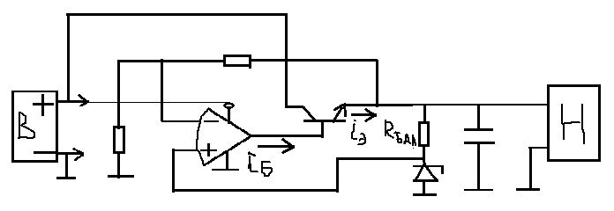

Здесь ток эмиттера (iэ) в (В+1) раз больше тока базы (iб), поэтому и ток в нагрузку будет во столько же раз больше, следовательно **Δiст= Δiн/(ki*(В+1))**

Если использовать вместо одиночного транзистора схему Дарлингтона или схему составного транзистора, то мощность стабилизатора можно увеличить ещё больше:

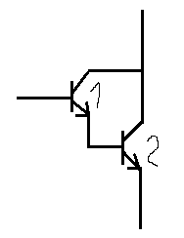, здесь **В=В1*В2**

* + 1. **Компенсационные стабилизаторы статического типа**

Для понимания рассмотрим пример:

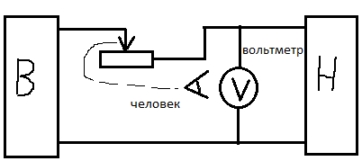

Для стабилизации нужно нанести на шкале вольтметра риску и, двигая движок реостата поставить стрелку на эту риску, затем человек следит за стрелкой, то есть стрелка влево на уменьшение напряжения, движок вправо на уменьшение сопротивления реостата, увеличение тока и напряжения на нагрузке, и наоборот, так, чтобы стрелка всё время стояла на риске.

Исходя из примера, рассмотрим работу компенсационного стабилизатора статического типа, здесь: вместо реостата ставят транзистор,

вместо риски – стабилитрон,

вместо человека – управляющее устройство (УУ), в качестве, которого используют ОУ.

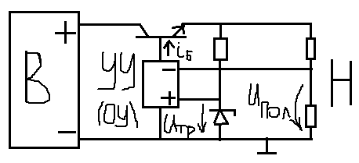

Управляющее устройство (УУ) сравнивает два напряжения: требуемое (Uтр) и полученное (Uпол), приложенные к положительному (+) и отрицательному (–) дифференциальным входам ОУ, и вырабатывает напряжение, управляющее транзистором (его током базы).

В результате компенсируется различие между требуемым и получающимся напряжениями.

Этот стабилизатор – простейшая следящая система, так как здесь отслеживается постоянное напряжение.

**2.2.2.** **Компенсационные стабилизаторы переключательного типа**

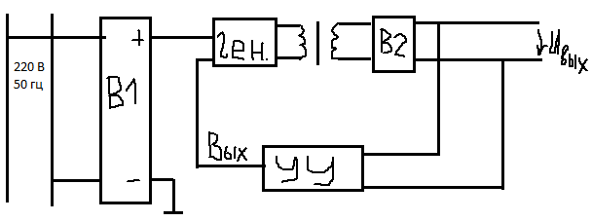

Здесь нет сетевого трансформатора и выпрямляется (В1) сразу сетевое напряжение (переменное 220 В, 50 Гц), далее генератором вырабатываются прямоугольные импульсы амплитудой 220 В и частотой несколько килогерц.

К выходу генератора подключен импульсный трансформатор, он намного меньше сетевого, поэтому получаем выигрыш в размерах и весе, далее уменьшенные до требуемой амплитуды импульсы поступают в выпрямитель (В2).

С выпрямителя В2 снимаем выходное напряжение Uвых, которое сравнивается с опорным, стабильным напряжением в устройстве управления (УУ), и на выходе УУ (Вых) получаем сигнал, которым при сохранении вольтсекундной площади (Сигма) импульсов генератора изменяем длительность импульсов, вырабатываемых генератором и, так как Сигма импульсов постоянна, амплитуда импульсов будет подстраиваться под заданное стабильное напряжение так, чтобы Uвых было равно U стабильному (опорному): уменьшается длительность импульсов – увеличивается их амплитуда и наоборот.